Нефтеюганское районное муниципальное общеобразовательное бюджетное учреждение «Чеускинская средняя общеобразовательная школа»

ОТЧЕТ
О РАБОТЕ УЧЕБНОГО ХОЗЯЙСТВА
НРМОБУ «Чеускинская СОШ»
ЗА 2017-2018 УЧЕБНЫЙ ГОД

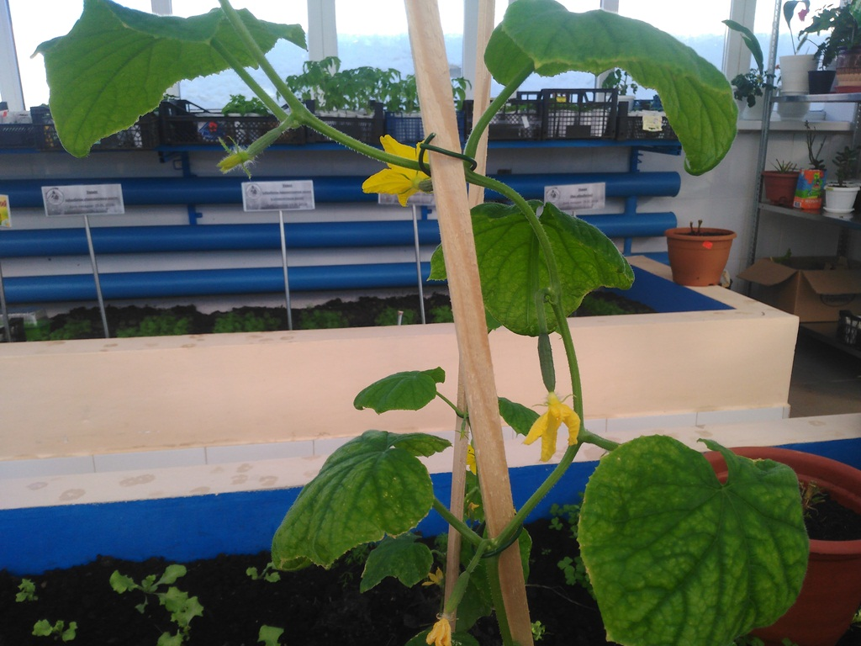

Подготовил: заведующий учебным хозяйством
Алеев Фарид Риятович

2018 год
Учебно хозяйство позволяет решить ряд задач:
- совершенствование, углубление знаний обучающихся в области эколого-биологических наук;
- формирование интеллектуальных и практических умений, связанных с проведением наблюдений и опытов, с оценкой состояния окружающей среды на территории НРМОБУ «Чеускинская СОШ», с проектированием мер по благоустройству школьной территории;
- развитие интереса обучающихся к изучению растений;
- формирование у обучающихся ответственного отношения к труду, к окружающей среде, к деятельности по ее сохранению и улучшению;
- развитие интереса школьников к профессиям, связанным с выращиванием растений, уходом за растениями и животными.
Цель: проведения учебных занятий и воспитательных мероприятий по естествознанию, биологии, экологии, трудовому обучению, для выполнения учащимися опытов, наблюдений, летних заданий, организации общественно полезного, производительного труда обучающихся по выращиванию полезной продукции (рассада цветочных культур), заготовки раздаточного и демонстрационного материала, для проведения экскурсий с учащимися СОШ.
Кадровый состав учебного хозяйства:
- Заведующий учебным хозяйством
- Агроном
- Рабочий зеленого хозяйства
- Рабочий
- Уборщик производственных помещений.

На учебно-опытном участке НРМОБУ «Чеускинская СОШ» организован отдел цветочно-декоративных культур. В состав учебно-опытного участка входят также защищенный грунт (теплица), «класс юных исследователей», подсобное помещение. (Приложение 1)
«Класс юных исследователей» предназначается для занятий объединений эколого-биологической направленности, а также занятий других классов по необходимости. (Приложение 2)
В теплице круглый год растут следующие виды растений: лимон, канны, каллы, гортензия, монстера, плющ, колеусы, алоэ, камнеломка, туя, хлорофитум и другие.

ПРОВОДИМЫЕ РАБОТЫ
Месяц | Проводимые работы
Январь - Май | Высаживаем рассаду в теплице, продолжаем пересадку комнатных растений. Выставляем рассаду для закаливания на открытый воздух.
Июнь | Массовая посадка рассады цветов в открытый грунт.
Июль | Уход за комнатными цветами (полив, рыхление, подкормка, подсыпание земли). Подготовка почвогрунта. Полив и прополка пришкольных цветников.
Август | Полив и прополка пришкольных цветников. Собираем, сушим семена цветов. Начинаем посадку комнатных растений в цветочные горшки.
Сентябрь | Производим замену земли в цветочных горшках. Продолжаем сбор семян.
Октябрь | Заготавливаем и убираем под стеллажи почву, компост, перегной. Ремонтируем садовый инвентарь.
Ноябрь - Декабрь | Уход и хранение растений.

УХОД ЗА РАСТЕНИЯМИ
В течение года за растениями теплицы, совместно с учащимися по программе «Юный эколог» и «Росток», ведётся следующая целенаправленная работа: полив горшечных и высаженных в открытый грунт растений, рыхление почвы, прополка, семян и пересадка растений (Приложение 3).

ВИДОВОЙ СОСТАВ РАСТЕНИЙ
В теплице произрастает более 10 видов растений и несколько десятков сортов.
Например, в марте впервые зацвел и появились первые плоды у арбуза. В мае появились плоды у кукурузы (Приложение 4).

БЛАГОУСТРОЙСТВО И ОБНОВЛЕНИЯ
В течение года на территории теплицы проводятся работы по ее благоустройству и улучшению внешнего вида. Были обновлены таблички для цветочных растений школы и теплицы, на которых содержится информация не только о растениях и его родине. В весенний период были высажены цветы на втором этаже школы, а также в оранжерее. Приобретался новый инвентарь, цветочные кашпо и изменяется внешний вид оранжереи, школы и теплицы. (Приложение 5)

ВЫРАЩИВАНИЕ РАССАДЫ
ЦВЕТОЧНО-ДЕКОРАТИВНЫХ РАСТЕНИЙ ИЗ СЕМЯН
В зимне-весенний период в теплице проводится высадка рассады и семян цветочно-декоративных растений для дальнейшего оформления цветников пришкольной территории.
За период 2017-2018 учебного года работниками теплицы, учащимися объединения «Юный эколог» и «Росток», была выращена рассада цветковых растений. (Приложение 6).
ОБЩЕСТВЕННО ЗНАЧИМЫЙ ЭФФЕКТ
За 2017-2018 учебный год было проведено несколько экскурсий в здание теплицы учащимися и родителями.
№ | Общественно значимый эффект | Наименование показателя | Значение показателя
 | Экологическое образование воспитанников и обучающихся  с. Чеускино | Ознакомительная экскурсия в теплицу и исследовательский кабинет | 11
 |  | Мастер класс по посадке семян цветочных культур | 2
 |  | Занятия кружков дополнительного образования «Росток», «Юный эколог» | 27
 |  | Подготовка социального проекта «Дневниковый период» на районную акцию социальных проектов  «Я-гражданин России» | 6
 |  | Подготовка исследовательской работы на районную конференцию молодых исследователей «Шаг в будущее» | 9
2. | Мероприятия по развитию интереса обучающихся к профессиям, связанных с сельским хозяйством | Экскурсия в теплицу | 15
3. | Мероприятия по формированию у обучающихся ответственного отношения к труду, к окружающей среде | Мастер класс по посадке семян цветочных культур | 4
 |  | Мастер-класс по работе со световым микроскопом | 6
 |  | Помощь обучающихся работникам теплицы в подготовке почвогрунта к посадке растений | 12
 |  | Пикировка саженцев обучающимися | 16
4 | Проведение традиционных акций «Спасти и сохранить» | День водно-болотных угодий | 1
5 | Проведение экскурсий на этно-площадке для общественности с. Чеускино | Экскурсия для жителей села в рамках дня открытых дверей | 3

Учащиеся объединения «Юный эколог», ежегодно принимают участие в операции «Кормушка», в рамках которой изготавливают кормушки, вывешивают на территории ООПТ «Чеускинский бор» совместно с инспектором природоохраны Дьяконовым Е.В. (Приложение 7)

ВЫПОЛНЕНИЕ УЧЕБНО-ОПЫТНИЧЕСКИХ РАБОТ

В 2017-2018 учебном году опытническая работа проводилась по следующим темам:
- «Гидропоника. Выращивание лука»;
- «Влияние стимуляторов роста на рост укропа».
Также члены кружка «Юный эколог» провели в школе акцию «Сдай батарейку – спаси дерево». Они собрали 136 батареек и поместили их в специальный контейнер для сбора отработанных батареек.
Дмитрук Маргарита, учащаяся 5 класса, со своей работой «Гидропоника. Выращивание лука», участвовала в 18 районной конференции молодых исследователей «Шаг в будущее», и заняла 2 место. (Приложение 8).

ПРОБЛЕМЫ И ТРУДНОСТИ В РАБОТЕ ПРИШКОЛЬНОЙ ТЕПЛИЦЫ
- Кадровые: отсутствие сторожей.
- Здание теплицы: установка системы вентиляции воздуха.
- Материальные: ветхое состояние покрытия (поликарбоната) уличных теплиц, нехватка почвы.
- Образовательные: недостаточное посещение классами здания теплицы и учебного кабинета для практических занятий и экскурсий.

ПЛАНЫ НА 2018-2019 УЧЕБНЫЙ ГОД
- Ремонт уличных теплиц
- Установка системы вентиляции воздуха
- Улучшить посещаемость теплицы классами школы для экскурсий и занятий.

Приложение
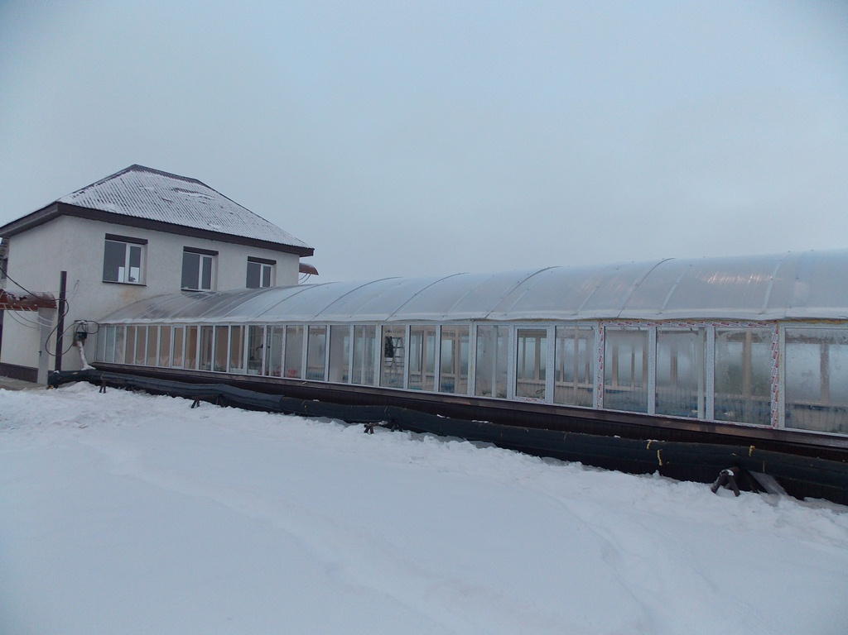
Приложение 1

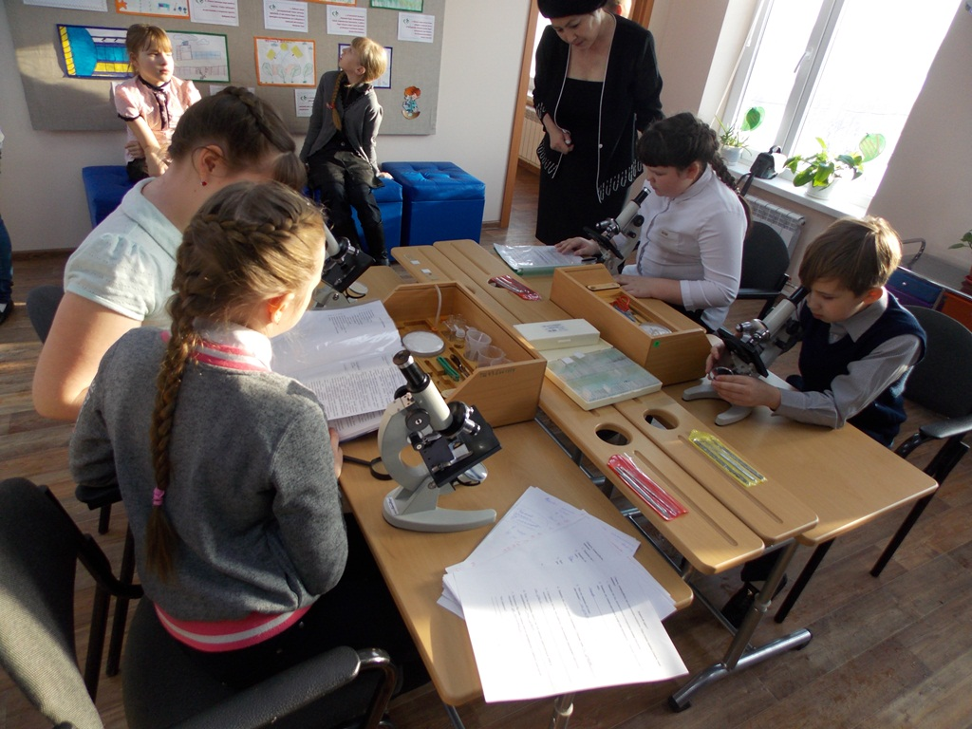
Приложение 2

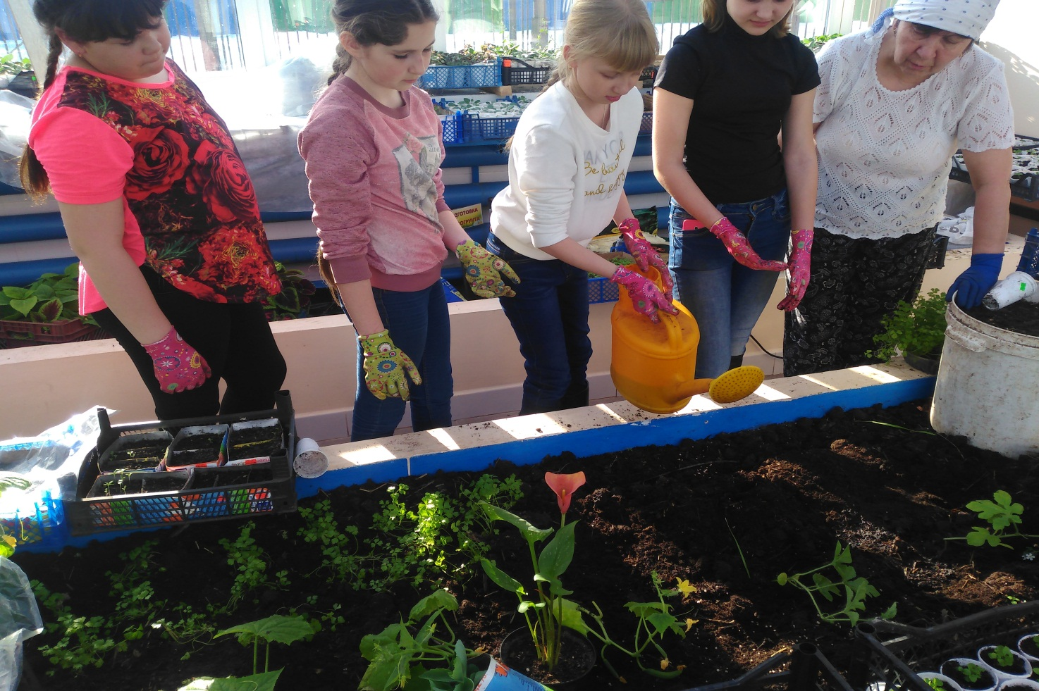
Приложение 3

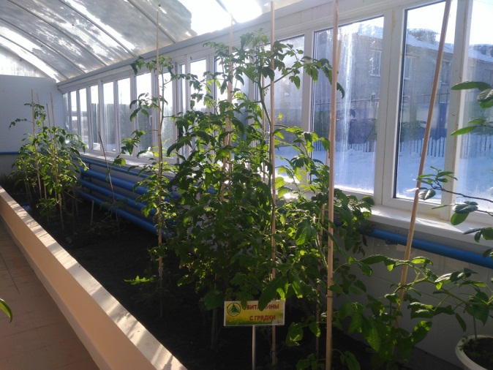
Приложение 4
Приложение 5
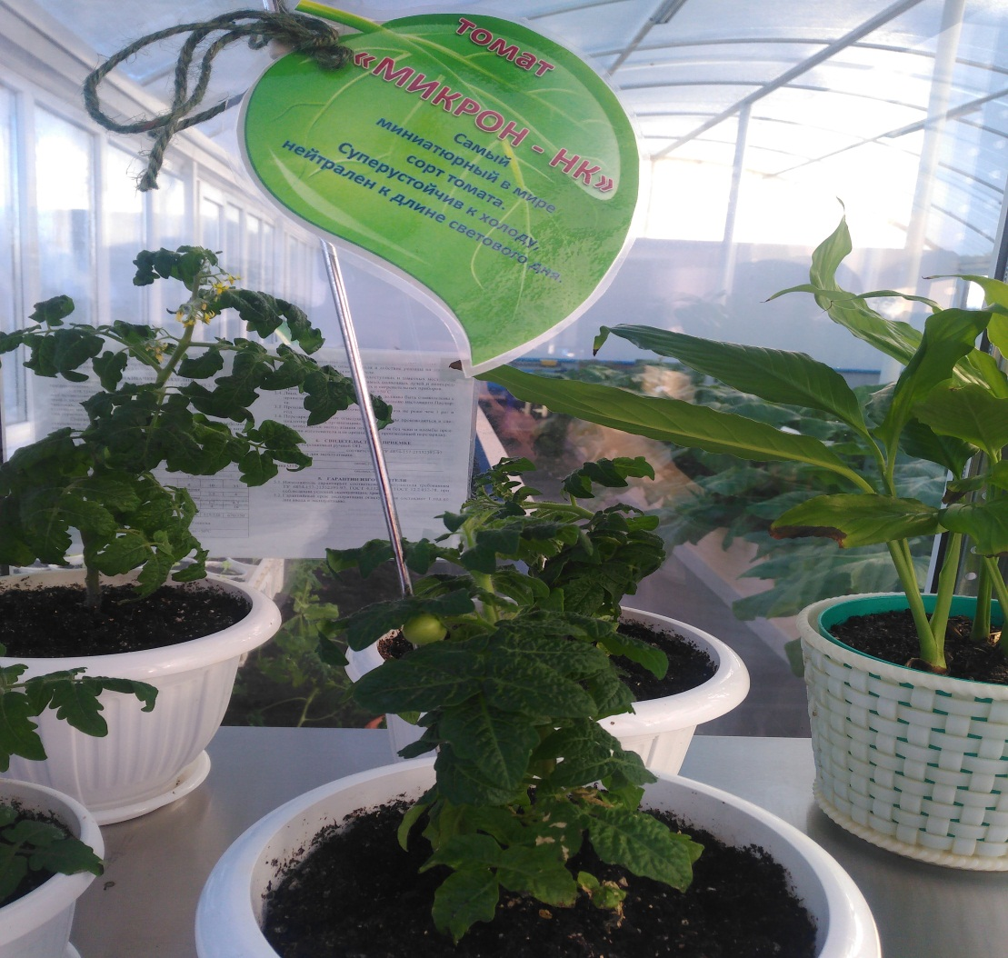
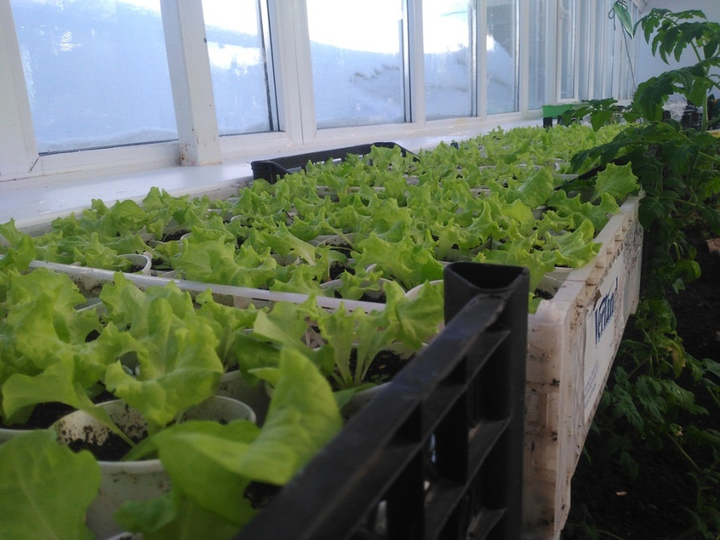
Приложение 6
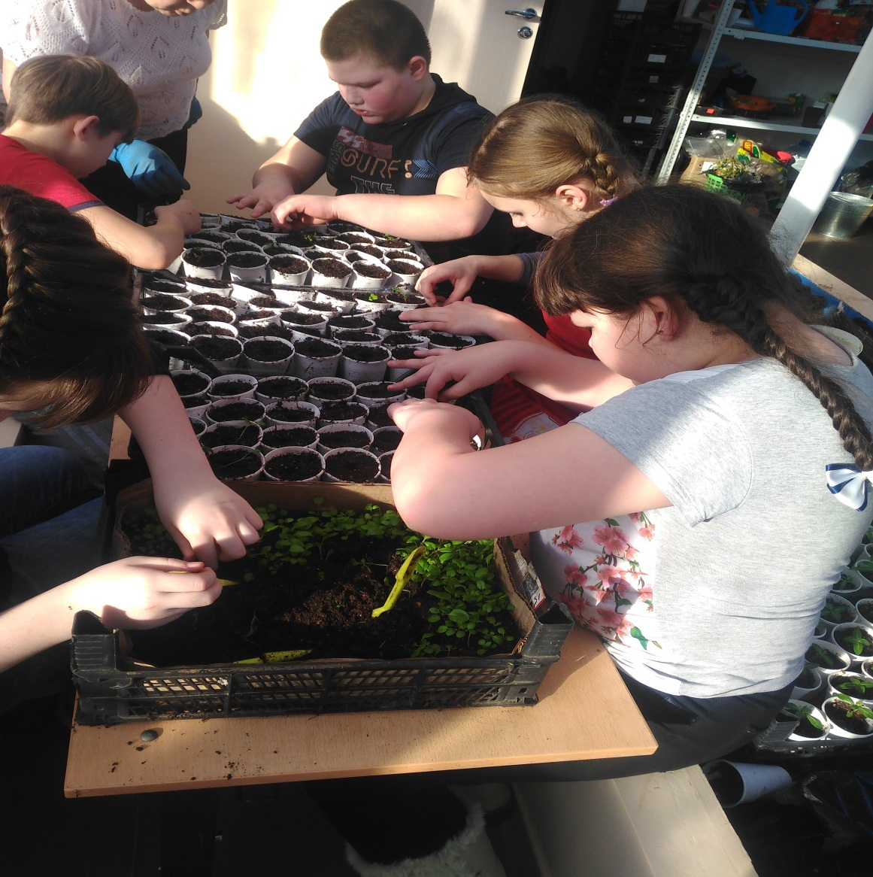

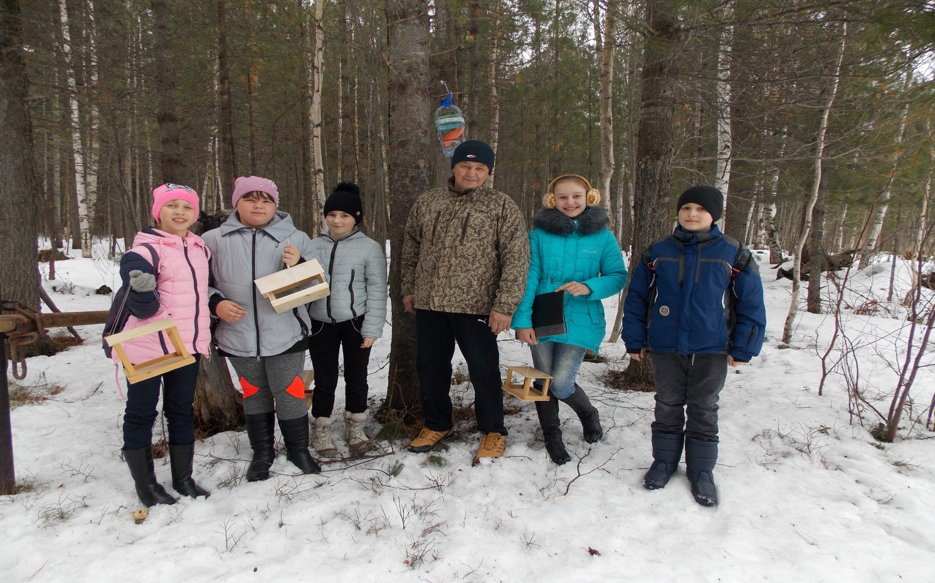
Приложение 7
Приложение 8
